

BİLGİSAYAR MÜHENDİSLİĞİ ALGORİTMALAR VE PROGRAMLAMA

PROJE ÖDEVİ

**HAZIRLAYAN 22360859068 NUR SENA MERAL**

**21360859052 ADİLE AKKILIÇ**

**2024-2025 GÜZ**

1. **GİRİŞ**

Bu proje, oyuncuların bir ozan karakteri yaratıp farklı maceralara atılacağı, stratejik kararlar vererek becerilerini geliştireceği bir oyun simülasyonu olarak tasarlanmıştır. Oyuncular, kendi ozanlarını kişiselleştirip macera boyunca sağlık, moral ve enerji gibi unsurları iyi bir şekilde yönetmek zorundadır. Oyun, karakter gelişimi ve stratejik seçimlerle oyunculara keyifli bir deneyim sunmayı amaçlamıştır. Temel olarak, oyunculara eğlenceli bir rol yapma deneyimi sunarken aynı zamanda düşünme becerilerini geliştirmelerine yardımcı olmayı hedefliyoruz. Oyun, C dilinde yazılmıştır ve basit ama geliştirilmeye çok uygun bir yapıya sahiptir. Yapılan seçimler, karakterin gelişimini doğrudan etkileyerek oyunculara her zaman yenilikçi ve dinamik bir deneyim sunmayı hedeflemiştir.

Proje Nur Sena Meral ve Adile Akkılıç tarafından kodlanmıştır. Adile Akkılıç, genel kod iskeletini oluşturmuş ve struct yapısı ile karakterin özelliklerini tanımlamıştır. Başlangıç menüsünü oluşturmuş ve karakterin ek özelliklerini seçmiştir. Nur Sena Meral, hazırlanan kod iskeletindeki fonksiyonları hazırlamış ve içeriklerini kodlamıştır. Hazırlanan main fonksiyonu ile diğer fonksiyonları ilişkilendirmiştir.

1. **TEKNİK DETAYLAR**

**Kullanılan Kütüphaneler:**

Proje boyunca kullanılan kütüphaneler ve işlevleri aşağıda açıklanmıştır:

* <stdio.h> : C standart giriş ve çıkış kütüphanesindeki fonksiyon, değişken, sabit ve diğer değerler kullanılarak yapılır. Bu kitaplık, klavyeler, yazıcılar, terminaller gibi fiziksel aygıtlarla veya sistem tarafından desteklenen diğer dosya türleriyle çalışmak için akış adı verilenleri kullanır. Örneğin printf () ile ekrana çıktı yazdırmayı , fgets() ile kullanıcıdan güvenli bir şekilde metin almayı gibi örnekleri yapmamızı sağlar.



* <stdlib.h> : Dinamik bellek yönetimi, rastgele sayı üretimi, çevre ile iletişim, tamsayı aritmetiği, arama, sıralama ve dönüştürme gibi çeşitli genel amaçlı fonksiyonlar tanımlanmıştır. Örneğin rand () ile rastgele sayı üretmeyi sağlar.



* <string.h> : Karakter dizileri ile ilgili fonksiyon, veri türü ve makro tanımlamaları içerir. Örneğin strcspn () , fgets() ile alınan metindeki satır karakterini temizlemesini sağlar.



* <time.h> : tarih ve saat işlemleri ile ilgili fonksiyon, makro ve değişken tanımlamaları yer almaktadır. Örneğin time(NULL), geçerli zamanı alır ve srand() ile birlikte rastgele sayı üreticisini başlatmak için kullanmasını sağlar.



**Yapılar ve Değişkenler:**

* **Yapılar (Struct):** Yapılar, farklı veri türlerini bir grup altında toplayan kullanıcı tanımlı veri kümeleridir. Bu iki veya daha fazla verilerden oluşur. Bir yapıdaki tüm veri türleri aynı olabileceği gibi, her veri türü de kendine özgü olabilir.Örneğin ;

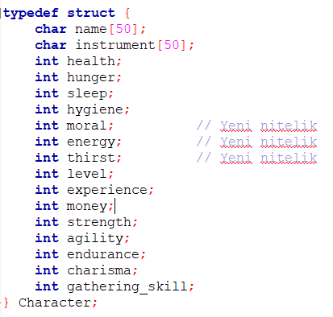

* **Değişken:** Bilgisayarın hafızasındaki bir bölüme belirli bir isim verirsek bu alanı kendimize ayırabilir ve ona değerler atayabiliriz. Bu değerleri istediğimiz zaman değiştirebiliriz. Bu işlemlere değişken bildirimi ve değişkene değer atama işlemleri diyoruz. Örneğin;



**Fonksiyonlar:**

* **checkHealth():** Bu fonksiyon amacı oyuncunun sağlık durumunu kontrol etmek ve sağlık seviyesi sıfır veya daha düşükse oyunu bitirmektir.
* **checkLevelUp():** Bu fonksiyonun amacı karakterin tecrübe puanlarını kontrol etmektir ve tecrübe puanı 100 ve üzerinde ise karakterin yeteneğini arttırır. Seviye atladıkça, ekstra deneyim puanlarını korurken birer birer seviye atlar.
* **displayMainMenu() :** Bu fonksiyonun amacı oyunun ana menüsünü ekrana yazdırmaktır.

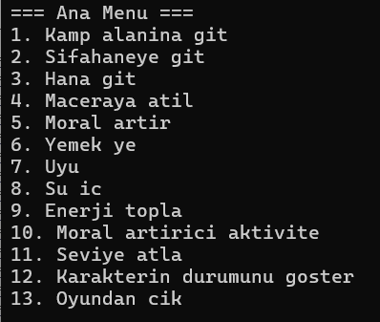

* **drinkWater():** Bu fonksiyonun amacı karakterin içme suyunu simüle etmektir. Su içme eylemi bir karakterin susuzluğunu ve enerjisini artırırken, besin alımını da azaltır

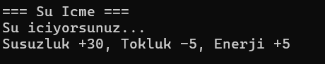

* **eat():** Bu fonksiyonun amacı menüdeki yiyecek seçeneklerinden birini seçip, seçilen yiyeceğin etkilerine göre karakterin para birimi, tatlılık, susuzluk ve enerji durumunu güncellemektir.

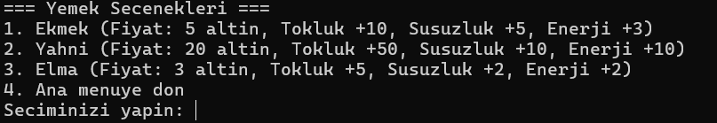

* **gatherEnergy():** Bu işlev, oyuncunun enerji toplamak için kısa molalar vermesine olanak tanırken açlığı ve uykululuğu azaltmayı amaçlar.

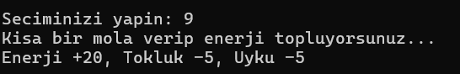

* **goOnAdventure():** Bu fonksiyonun amacı oyuncuyu macera seçeneklerine yönlendirmektir. Yolculuk sırasında oyuncu bitki toplama, avlanma veya keşfetme gibi aktiviteler arasından seçim yapabilir. Seçilen aktiviteye göre sağlık, açlık, yenilenebilir enerji gibi davranışsal değerler üretiliyor. Ek olarak oyuncu çeşitli düşmanlarla yüzleşerek savaşabilir.

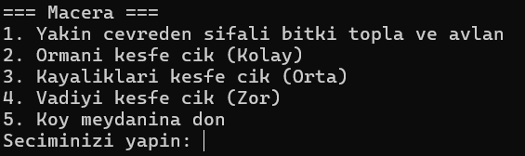

* **goToCamp():** Bu fonksiyonun amacı, oyuncunun kampta gerçekleştirebileceği aktivite türlerini kontrol eder. Ateş etrafında şarkı söylemek, nehirde yıkanmak, çadırlarda uyumak gibi seçenekler sunuyor. Her rol karakterin karizmasını, saflığını, açlığını, uykusunu, sağlığını ve daha fazlasını değiştirir. Ayrıca etkinlikler ilerledikçe oyuncular deneyim kazanır.

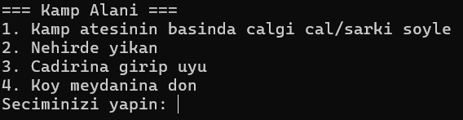

* **goToHealer():** Bu fonksiyonun amacı oyuncunun şifahaneye gitmesine izin vermektir. Oyuncu, şifacının sağladığı tedaviler sayesinde sağlık kazanabilir. Ancak tedavi edici müdahaleler için altına ihtiyaç vardır. Ayrıca tedavi odasından ayrılma fırsatı da verilir

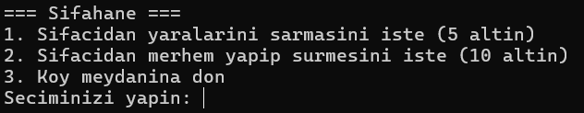

* **goToInn():**. Bu fonksiyonun amacı, oyuncunun handaki farklı işlevlerle iletişim kurmasını sağlar. Han, oyuncuya yiyecek ve içecek satın alma, eğlence, müzik çalma gibi seçenekler sunuyor. Her eylem karakterin açlık, hijyen, karizma ve para gibi özelliklerini değiştiriyor.

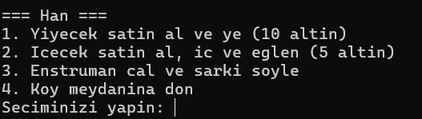

* **hype():** Bu işlevin amacı oyuncunun moralini artıracak faaliyetler gerçekleştirmesini sağlamaktır..Moral artırıcı aktiviteler, karakterin moralini, hijyenini, enerjisini ve susuzluğunu etkiler. Oyuncu, bu aktivitelerden birini seçerek duyarlılığını iyileştirebilir.

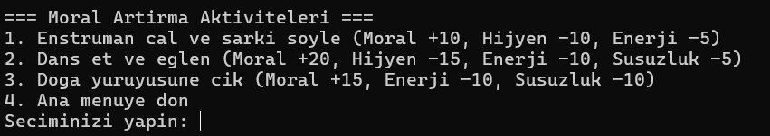

* **levelUp():** Bu fonksiyonun amacı oyuncunun seviye atlamasına olanak sağlamaktır. Seviye atlandığında, oyuncuya 5 beceri puanı verilir ve bu puanları güç, çeviklik, dayanıklılık, karizma ve toplanabilirlik gibi niteliklere ayırmalarına olanak tanır.

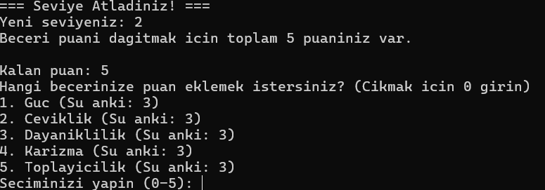

* **main():** Bu fonksiyonun amacı oyunun ana kontrol yapısını oluşturup karakteri başlatmak ve ardından oyuncuya bir ana menü sunmaktır. Oyuncu menüdeki seçeneklerden birini seçer ve işlevler bu seçimlere göre çağrılır
* **resolveCombat():** Bu fonksiyonun amacı, bir oyuncu ile bir düşman arasındaki çatışmayı çözümlemektir. Savaş, oyuncunun kaçma şansı, saldırı gücü, savunma yeteneği gibi faktörlere dayanır. Oyuncu ve düşman sırayla hasar alır ve savaş bitene kadar devam eder. Savaş sonucunda oyuncu altın kazanır ve puan kazanır veya kaybeder.
* **showStatus():** Bu fonksiyonun amacı oyuncunun genel durumunu, beceri durumunu ve uyarıları görüntülemektir. Karakterin bazı kısımlarını ekrana yazdırarak oyuncuyu mevcut durum hakkında bilgilendirir. Ayrıca düşük seviyelerdeki bazı unsurlara karşı da uyarıda bulunuyor.

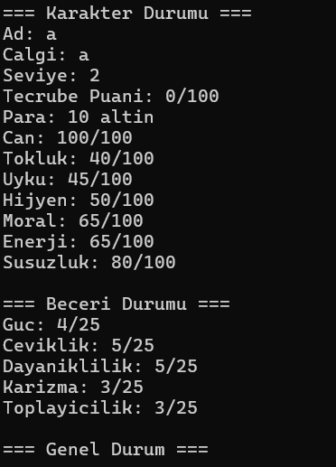

* **sleep():** Bu fonksiyonun amacı oyuncunun uyku eylemini gerçekleştirmesini sağlamaktır. Oyuncu belirli bir süre uyur, bu süre zarfında oyuncunun enerji seviyesi artar, susuzluğu azalır, morali artar ve uyku seviyesi artar. Ancak belirli nitelikler için sınırlar konmuştur (örneğin moral ve dayanıklılık 100'ü geçemez, susuzluk 0'ın altına düşemez)

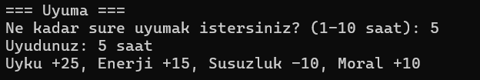

* **specialMoralBoost():**Bu fonksiyon oyuncunun moralini yükselten özel bir eylemdir. Arkadaşlarla vakit geçirmek oyuncunun moralini artırır ancak enerjisini bir miktar azaltır. Bu özellik, oyuncunun moralini hızla iyileştirmek için kullanılır

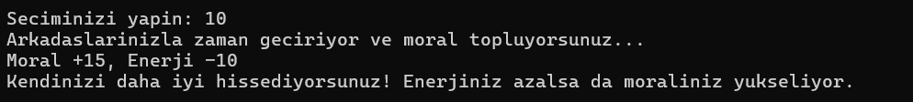

1. **SENARYO**

Bu oyun, bir ozanın günlük yaşamını simüle etmektedir. Oyuncu, küçük bir köyde yaşayan ve yaşamını müziğiyle kazanmaya çalışan bir ozanı canlandırır. Oyun, bir ozanın yaşamını gerçekçi bir şekilde ele alarak, fiziksel ihtiyaçlarını karşılamasını, ekonomik koşullarla mücadele etmesini ve sosyal becerilerini geliştirmesini temel alır.

# Hikaye ve Genel Konsept

Oyunun hikayesi, köyün eğlence ve sosyal hayatını şekillendiren bir ozanın, yaşam sürecini konu alır. Oyuncu, karakterin temel ihtiyaçlarını karşılamak (yemek, uyku, hijyen vb.) ve becerilerini geliştirmek (karizma, güç, dayanıklılık vb.) gibi görevlerle ilgilenirken, aynı zamanda halkın beğenisini kazanmak ve daha büyük ödüller elde etmek için performanslar sergiler.

# Oyun Dünyası

Oyun, köy meydanı, kamp alanı, şifahane ve han gibi çeşitli alanlarda geçer. Her alan, ozanın ihtiyaçlarını karşılaması ve becerilerini geliştirmesi için farklı imkanlar sunar:

* + **Köy Meydanı:** İnsanlarla etkileşim kurarak para kazanmak veya popülerlik kazanmak için performans sergileme alanıdır.
  + **Kamp Alanı:** Dinlenme, enerji toplama ve doğal yollarla hijyen sağlama alanıdır.
  + **Şifahane:** Sağlık sorunlarını çözmek için gidilen, ancak belirli bir maliyet gerektiren bir yerdir.
  + **Han:** Yeme içme ihtiyaçlarının karşılandığı, sosyal etkinliklerin düzenlendiği bir buluşma noktasıdır.

# Amaç ve Mücadeleler

Oyun, oyuncunun hem ozanın temel ihtiyaçlarını dengeli bir şekilde karşılamasını hem de karakterin yeteneklerini stratejik olarak geliştirmesini gerektirir.

* + Ozan, performanslarından gelir elde ederken, becerilerini geliştirerek daha zorlu görevlerde başarılı olmayı hedefler.
  + Oyun boyunca hijyen, moral ve sağlık gibi değerler düşebilir ve bunların dengede tutulması oyuncunun sorumluluğundadır.
  + Yanlış seçimler veya düşmanlarla karşılaşmalar, ozanın fiziksel ve zihinsel durumunu olumsuz etkileyebilir.

1. **EKSİKLİKLER VE GELİŞTİRİLMELER**
   * Proje açıklamasında verilen bütün detaylar minimum düzeyde de olsa yapıldı.
   * Verilen bütün formüller kullanıldı.
   * Karaktere 4 adet yeni beceri ve özellik eklendi.
   * Ara mekan ve hikaye bağlantıları: Oyunda mekanlar ve alt seçenekler belirli bir düzende çalışmakta, ancak daha zengin ara hikayeler ve mekan bağlantıları ile kullanıcı deneyimi artırılabilir.
   * Para kazanma ve kullanma mekanizmaları: Handa şarkı söyleyerek veya macera sırasında yağma yaparak para kazanma yöntemleri eklenmiş. Ancak bu yöntemler dışında bir “takas sistemi” veya “hazine bulma” gibi alternatif ekonomik sistemler eklenebilir.
2. **SONUÇ**

Projenin öne çıkan özellikleri şunlardır:

**Rastgele Olaylar ve Dinamik Oyun Yapısı:** Oyundaki rastgele düşman karşılaşmaları, beklenmedik olaylar ve ödüller, her oynanışta benzersiz bir deneyim yaratır. Bu, oyunun tekrar oynanabilirliğini artıran önemli bir özelliktir.

**Kapsamlı Özellikler ve Beceriler:** Hijyen, moral, enerji, sağlık gibi özelliklerin yanı sıra karizma, güç, dayanıklılık gibi beceriler de oyuncunun kontrolüne bırakılmıştır. Bu özellikler, oyun boyunca oyuncunun seçimlerine doğrudan etki eder ve deneyimi kişiselleştirir.

**Strateji ve Zorluk Dengesi:** Oyuncuların her adımı dikkatlice planlaması ve kaynaklarını doğru bir şekilde yönetmesi gerekir. Bu, oyuncuları düşünmeye ve strateji geliştirmeye teşvik eden bir oynanış sunar.

Sonuç olarak, bu proje hem tasarımı hem de özgün içerikleri ile benzerlerinden ayrılan, eğlenceli ve düşündürücü bir deneyim sağlamaktadır. Oyunun sunduğu mekanikler, oyunculara hem eğlence hem de öğrenme imkanı tanımakta, aynı zamanda bir ozanın hayatını ilgi çekici bir şekilde simüle etmektedir.

**KAYNAKÇA**

* Kernighan, B. W., & Ritchie, D. M. (1988). *The C Programming Language*. Prentice Hall.
* TutorialsPoint. (n.d.). *C Programming Basics*.
* Bilgi Günlüğüm. (n.d.). *C programlamaya giriş*. Erişim adresi: <https://www.bilgigunlugum.net/prog/cprog/c_proggiris>